Đánh giá quá trình mở rộng đô thị tại thành phố Hồ Chí Minh
giai đoạn 1998-2020 bằng dữ liệu ảnh vệ tinh đa thời gian Landsat
Lê Thị Thu Hà^{1,}
¹ Trường Đại học Mỏ - Địa chất

TÓM TẮT
Đô thị hóa là quá trình tất yếu diễn ra trong nhiều thế kỷ ở các nước tư bản phát triển và đang xảy ra mạnh mẽ ở các nước đang phát triển trong đó có Việt Nam. Nghiên cứu này tập trung đánh giá quá trình mở rộng đô thị ở khu vực đô thị Thành phố Hồ Chí Minh từ năm 1998 đến 2020 dựa trên chuỗi dữ liệu ảnh vệ tinh đa thời gian Landsat. Ba ảnh vệ tinh Landsat, bao gồm 2 dữ liệu viễn thám Landsat 5 TM và 1 ảnh Landsat 8 OLI, đã được sử dụng để xây dựng bộ quy tắc (rule set) theo phương pháp phân loại theo hướng đối tượng nhằm đánh giá chính xác sự suy giảm của lớp phủ thực vật và đất trống chuyển thành khu vực đất xây dựng, sự mở rộng không gian đô thị trong giai đoạn 1998-2020 với sự tích hợp của GIS. Độ chính xác (hệ số Kappa) các kết quả phân loại hiện trạng lớp phủ đô thị khu vực nghiên cứu trong 3 năm 1998, 2008 và 2020 đạt được lần lượt là 78,54 %, 79, 02% và 86,87 %. Các kết quả của nghiên cứu này chỉ ra rằng diện tích đất xây dựng trong khu vực 19 quận của thành phố Hồ Chí Minh đã có sự gia tăng đáng kể từ 125,281 km² đến 267,222 km², tăng hơn gấp hai lần trong 22 năm. Việc mở rộng không gian đô thị này chủ yếu làm mất đất sản xuất nông nghiệp của các quận nằm ở phía Bắc và phía Tây của thành phố. Các kết quả nghiên cứu đã thể hiện chi tiết các thông tin sự chuyển đổi một số loại hình lớp phủ đô thị trên không gian theo các giai đoạn thời gian cụ thể sẽ là các thông tin hữu ích hỗ trợ các nhà quản lý nắm bắt được các thông tin tổng thể về tình hình sử dụng đất của khu vực để từ đó ra các quyết sách phát triển kinh tế - xã hội hợp lý cho thành phố Hồ Chí Minh.

Từ khóa: mở rộng đô thị, dữ liệu ảnh vệ tinh đa thời gian Landsat, thành phố Hồ Chí Minh.
- Đặt vấn đề

Đô thị hóa là một biểu hiện không gian quan trọng của quá trình phát triển xã hội loài người (Hannes Taubenböck, 2018). Đô thị hóa là sự mở rộng không gian của đô thị, tính theo tỉ lệ phần trăm giữa số dân đô thị hay diện tích đô thị trên tổng số dân hay diện tích của một vùng hay khu vực. Nó cũng có thể tính theo tỉ lệ gia tăng của hai yếu tố đó theo thời gian. Đô thị hóa làm ảnh hưởng sâu sắc tới quá trình chuyển dịch cơ cấu kinh tế, đến số lượng, chất lượng dân số đô thị (Jan Haas, 2013). Quá trình này còn làm thay đổi nhu cầu sử dụng đất đô thị và ảnh hưởng đến sự phát triển kinh tế xã hội của vùng và quốc gia (Dipak R. Samal & Shirish S. Gedam, 2015). Như vậy quá trình đô thị hóa gắn liền với việc chuyển đổi mục đích sử dụng các loại đất khác sang mục đích sử dụng đất gắn liền với sự gia tăng dân số và kinh tế, là một loại hình sử dụng đất và thay đổi lớp phủ chính trong lịch sử loài người. Trong khi đó, bề mặt không thấm là kết quả trực tiếp của quá trình đô thị hóa, bề mặt không thấm được coi như một đặc tính của khu vực đô thị, và cũng được coi là một chỉ số môi trường đô thị (Arnold Jr và nnk, 1996). Bề mặt không thấm có thể được định nghĩa cho bất cứ vật chất ngăn chặn sự ngấm nước vào trong đất. Chúng bao gồm đường xá và mái nhà được xác định là xuất hiện phổ biến, ngoài ra các khu vực đi bộ, bãi đỗ xe, sân bay, quảng trường, các phiến đá lớn cũng được coi là bề mặt không thấm. Trong xu thế hiện nay tại các đô thị lớn, bề mặt không thấm ngày càng gia tăng, điều đó phản ánh trực tiếp quá trình mở rộng các khu đô thị, xác định sự mở rộng đô thị và cũng đóng vai trò đóng một vai trò quan trọng trong kế hoạch, qui hoạch phát triển đô thị và quản lý môi trường (Trần Thị Vân và nnk, 2011a,b).
Những tiến bộ gần đây trong viễn thám vệ tinh mang lại cơ hội giám sát hiệu quả về chi phí đối với sự thay đổi đô thị và tác động của nó đối với các hệ thống kỹ thuật xã hội phức tạp của đô thị và cho phép các bên liên quan đưa ra quyết định sáng suốt nhằm giảm tác động tiêu cực đến môi trường (Yong Fan và nnk, 2017). Dữ liệu cảm biến từ xa là nguồn thông tin quan trọng và mạnh mẽ về hình thái và sự thay đổi của đô thị theo thời gian (Dipak R. Samal & Shirish S. Gedam, 2015). Chi phí thấp và tính sẵn có của dữ liệu đã tạo điều kiện thuận lợi cho cách các nhà nghiên cứu hoàn thành các mục tiêu nghiên cứu và đã thúc đẩy sự tham gia của cộng đồng với khoa học viễn thám trong nghiên cứu các vấn đề lên quan đến đô thị. Ảnh viễn thám chứa một lượng lớn thông tin về các đặc trưng không gian và thời gian liên tục, cho phép phân tích mô phỏng theo chu kỳ về mở rộng đô thị ở các quy mô khác nhau. Điều này có thể được thực hiện thống qua rất nhiều nghiên cứu đã sử dụng các ảnh viễn thám có độ phân giải khác nhau như ảnh được cung cấp bởi dữ liệu vệ tinh Landsat (Trần Thị Vân và nnk, 2011), dữ liệu vệ tinh SPOT (Nguyễn An Thịnh và nnk, 2017), và dữ liệu vệ tinh Worldview-2 (Moh Moh Lin Khin, 2015).
Mục tiêu của nghiên cứu này là phân tích những thay đổi về lớp phủ đô thị, đặc biệt là sự phát triển của các khu vực đô thị về tốc độ, quy mô và các tác động dẫn đến môi trường tự nhiên bằng cách sử dụng hình ảnh vệ tinh đa thời gian với các khái niệm về cảnh quan đô thị. Khu vực nghiên cứu là các quận của thành phố Hồ Chí Minh, nơi đã được đẩy nhanh về sự tập trung dân cư với mật độ dân cao. Các phân tích dựa trên phân loại hình ảnh vệ tinh quang học (Landsat TM và Landsat OLI) trong hớn hai thập kỷ qua.
- Cơ sở lý thuyết và phương pháp nghiên cứu
2.1.1 Tổng quan khu vực nghiên cứu
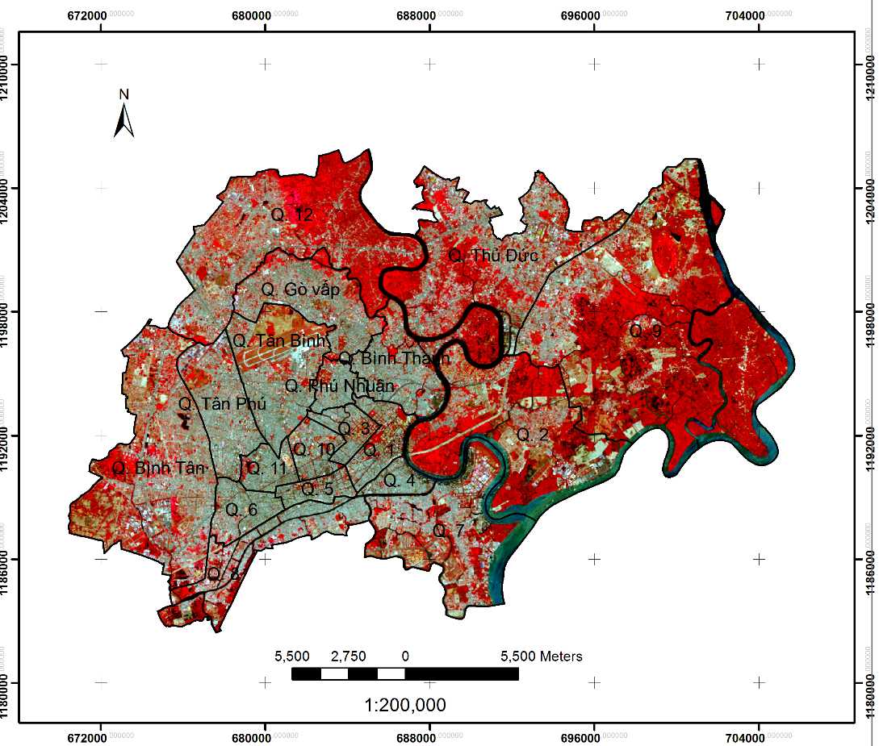
Hình 1: Khu vực nghiên cứu
Thành phố Hồ Chí Minh là đô thị lớn nhất nước ta, một trung tâm chính trị, kinh tế, văn hóa và khoa học kĩ thuật quan trọng của cả nước. Lãnh thổ của thành phố trải dài theo hướng tây bắc – đông nam và nằm trong khoảng từ 10⁰22’13’’ đến 11⁰22’17’’ vĩ độ Bắc và từ 106⁰01’2’’ đến 107⁰1’10’’ kinh độ Đông. Điểm cực bắc của thành phố là xã Phú Mỹ Hưng (huyện Củ Chi), điểm cực nam ở xã Long Hòa (huyện Cần Giờ), điểm cực tây tại xã Thái Mỹ (huyện Củ Chi) và điểm cực đông là xã Thanh An (huyện Cần Giờ).
Về mặt kinh tế, Thành phố Hồ Chí Minh nằm trong vùng kinh tế trọng điểm phía Nam, đồng thời cũng là một đỉnh của tam giác tăng trưởng kinh tế trong vùng. Điều đó có ý nghĩa đặc biệt đối với việc phát triển kinh tế của thành phố. Thành phố là đầu mối giao thông vào loại lớn nhất nước ta với sự có mặt của các tuyến giao thông huyết mạch như đường ô tô, đường sắt, đường biển, đường sông và đường hàng không. Do đó, việc giao lưu với các vùng trong nước và các nước trong khu vực cũng như trên thế giới rất thuận lợi. Như vậy, vị trí địa lí của Thành phố Hồ Chí Minh là một thế mạnh, góp phần mở rộng giao lưu liên kết ở trong và ngoài nước, giúp kinh tế của thành phố nhanh chóng hội nhập vào thị trường khu vực và thế giới.
2.1.2 Dữ liệu nghiên cứu
Dữ liệu viễn thám dùng trong đề tài này gồm 3 ảnh vệ tinh Landsat, cụ thể 02 ảnh Landsat 5 TM thời điểm thu nhận ảnh năm 1998 và 2008, 01 ảnh Landsat 8 OLI thời điểm thu nhận ảnh năm 2020 (bảng 1). Ảnh vệ tinh được cung cấp bởi trang web https://glovis.usgs.gov. Cả 03 ảnh vệ tinh Landsat được lựa chọn với tiêu chí cùng mùa, vào ngày không mây để tránh ảnh hưởng của thời tiết đến kết quả phân loại từ dữ liệu ảnh vệ tinh. Bên cạnh đó, sản phẩm ảnh vệ tinh đã được xử lý ở mức 2 có nghĩa là sản phẩm này đã được cải chính biến dạng do chênh cao địa hình, đã được hiệu chỉnh các thông số khí quyển trong quá trình thu nhận ảnh để có được sản phẩm phổ phản xạ bề mặt đất.
Bảng 1: Thông tin dữ liệu ảnh vệ tinh của đề tài
STT | Tên ảnh | Ngày thu nhận ảnh | Kênh ảnh sử dụng cho  mục đích nghiên cứu đề tài |  | Độ phân giải  không gian
1 | Landsat 5 TM | 15/03/1998 | Chiết xuất thông tin lớp phủ bề mặt | Band 1,2,3,4,5 và 7 | 30 m
2 | Landsat 5 TM | 25/03/2008 | Chiết xuất thông tin lớp phủ bề mặt | Band 1,2,3,4,5 và 7 | 30 m
3 | Landsat 8 OLI | 26/03/2020 | Chiết xuất thông tin lớp phủ bề mặt | Band 1,2,3,4,5,6,7 và 9 | 30 m
2.1.3 Phương pháp nghiên cứu
2.1.3.1. Ứng dụng phương pháp phân loại định hướng đối tượng (Object-oriented classification) trong chiết xuất thông tin lớp phủ đô thị từ ảnh vệ tinh
Phân loại định hướng đối tượng được đề xuất và được ứng dụng trong các nghiên cứu từ những năm 1970 với những ưu thế rõ rệt hơn so với phương pháp phân loại dựa trên pixel-based (Bauer T and Steinnocher, 2001). Những ưu thế của phương pháp này thể hiện ở việc khi xác định các đối tượng trên ảnh, phương pháp này không chỉ dựa trên thông tin giá trị và đặc tính quang phổ như phương pháp phân loại dựa trên pixel, mà còn dựa trên nhiều thông số của đối tượng như: hình dạng, kích thước, độ chặt, độ mịn và thông tin ngữ cảnh với các đối tượng hình ảnh liền kề (Liu Yongxue và nnk., 2006). Nhiều nghiên cứu chỉ ra rằng phương pháp phân loại định hướng đối tượng cho độ chính xác kết quả phân loại cao hơn so với các phương pháp phân loại dựa trên điểm ảnh (Bauer T and Steinnocher, 2001; Gao Yan và nnk, 2006).
Nghiên cứu này đã sử dụng bộ chỉ số (NMDWI, SAVI và NBI), đây là bộ chỉ số cho phép khai thác các tính năng cảnh quan nhằm nâng cao khả năng nhận biết các đối tượng lớp phủ đô thị trên ảnh vệ tinh một cách nhanh chóng, chính xác và hiệu quả (Trương Thị Hòa Bình, 2002). Phương pháp phân loại theo hướng đối tượng với bộ phần mềm eCognition Developer 8.7 được áp dụng bằng cách sử dụng các bộ chỉ chuẩn dựa trên việc khảo sát các ngưỡng giá trị của từng chỉ số đặc trưng. Quá trình phân loại ảnh theo phương pháp định hướng đối tượng được tiến hành trên ba bước cơ bản: 1. Phân mảnh ảnh và xem các đặc trưng của đối tượng ảnh, 2. Thiết lập bộ quy tắc và tiến hành phân loại, 3. Đánh giá độ chính xác kết quả phân loại từ ảnh.
Trong đó, ngưỡng giá trị của chỉ số SAVI (Soil Adjusted Vegetation Index) được sử dụng nhằm xác định được quy tắc cho lớp thực vật trong đô thị, ngưỡng giá trị chỉ số NMDWI (Modified Normalized Difference Water Index) được sử dụng nhằm xác định được quy tắc cho lớp nước mặt trong khu vực lẫn nhà ở đô thị, và chỉ số NBI (New Built-up Index) được sử dụng nhằm xác định được quy tắc cho lớp bề mặt không thấm trong khu vực nghiên cứu. Các chỉ số được xác định cụ thể như trong các công thức (1), (2) và (3) ở dưới đây:
- SAVI (Soil Adjusted Vegetation Index) = ((NIR - Red) / (NIR + Red + L)) * (1 + L) (1)
+ Với các ảnh vệ tinh Landsat 4-7, chỉ số SAVI = ((Band 4 – Band 3) / (Band 4 + Band 3 + 0.5)) * (1.5)
+ Với ảnh vệ tinh Landsat 8 OLI, chỉ số SAVI = ((Band 5 – Band 4) / (Band 5 + Band 4 + 0.5)) * (1.5)
- NMDWI (Modified Normalized Difference Water Index) = (Green - SWIR1) / (Green + SWIR1) (2)
+ Với các ảnh vệ tinh Landsat 4-7, chỉ số NMDWI = (Band 2 – Band 5) / (Band 2 + Band 5)
+ Với ảnh vệ tinh Landsat 8 OLI, chỉ số NMDWI= (Band 3 – Band 6) / (Band 3 + Band 6)
- NBI (New Built-up Index) = (SWIR1 * Red) / NIR (3)
+ Với các ảnh vệ tinh Landsat 4-7, chỉ số NBI = ((Band 5 * Band 3) / Band 4
+ Với ảnh vệ tinh Landsat 8 OLI, chỉ số NBI = ((Band 6 * Band 4) / Band 5
Trong đó: NIR - Near Infrared giá trị bức xạ của bước sóng hồng ngoại gần của ảnh vệ tinh;
RED - giá trị bức xạ của bước sóng đỏ của ảnh vệ tinh;
L – tham số đặc trưng cho độ phát xạ của đất hay hệ số điều chỉnh nền tán, Giá trị của L nằm trong khoảng từ -1 đến 1, tùy thuộc vào mật độ thực vật xanh có trong khu vực;
Green - giá trị bức xạ của bước sóng xanh lá cây của ảnh vệ tinh;
SWIR1 - Short-wave Infrared giá trị bức xạ của bước sóng ngắn cận hồng ngoại của ảnh vệ tinh.
2.1.3.2 Phương pháp GIS
Công cụ Clip theo ranh giới của từng quận trung tâm thuộc thành phố Hồ Chí Minh và thuật toán Intersect trong công cụ chồng xếp Overlay trong ArcMap 10.3 được sử dụng trong nghiên cứu này nhằm xác định sự biến động không gian giữa các loại hình lớp phủ đô thị, đặc biệt sự chuyển đổi từ các loại hình lớp phủ đô thị (thực vật, mặt nước, đất trống) thành khu vực bề mặt không thấm.
2.1.4 Quy trình nghiên cứu
Cắt ảnh theo ranh giới KV nghiên cứu
Số liệu biến động
(bảng biểu, sơ đồ)

Bản đồ biến động lớp phủ đô thị
TP Hồ Chí Minh giai đoạn 1998-2020

Ảnh vệ tinh năm 1998, 2008 và 2020
Xử lý hình học ảnh
Hiện trạng lớp phủ đô thị khu vực các quận trung tâm TP Hồ Chí Minh năm 1998, 2008, 2020
Phân loại ảnh
(Phân loại theo hướng đối tượng)
Đánh giá độ chính xác phân loại ảnh
Vector hóa trong ArcMap

Chồng xếp trong ArcMap 10.3

Clip theo ranh giới từng quận trong ArcMap 10.

Số liệu biến động
(bảng biểu, sơ đồ)

Bản đồ biến động lớp phủ đô thị

Xây dựng
các chỉ số
Khảo sát ngưỡng cho từng chỉ số
Áp dụng giá trị ngưỡng bộ chỉ số xác định từng lớp đối tượng
Bản đồ HTSDĐ

Ảnh Ikonos 1m

Phân mảnh ảnh

Hình 3: Quy trình xác định biến động lớp phủ khu vực nghiên cứu

3. Kết quả, phân tích kết quả, thảo luận
3.1 Đánh giá độ chính xác kết quả phân loại
Độ chính xác kết quả hiện trạng lớp phủ đô thị được chiết xuất từ ảnh vệ tinh Landsat 5 TM và Landsat 8 OLI được đánh giá qua phương pháp kết hợp khảo sát trực tiếp trên ảnh vệ tinh có độ phân giải không gian cao và số liệu thống kê từ các bản đồ số sử dụng đất năm 2000 và 2010.
Kết quả phân loại của từng năm được lấy ngẫu nhiên, các vùng phân bố trên toàn khu vực nghiên cứu tương ứng với 80 vùng là lớp phủ bề mặt không thấm và 200 vùng cho 3 loại lớp phủ còn lại. Các vùng này sau đó sẽ được chồng xếp lên dữ liệu ảnh vệ tinh độ phân giải cao năm 2020 và bản đồ hiện trạng sử dụng đất năm 2000 và 2010 để tính thống kê về mức độ trùng khớp. Hệ số Kappa được tính theo công thức của Congalton (Congalton R.G, 1991), độ chính xác phân loại hiện trạng lớp phủ của năm 1998, 2008 và 2020 lần lượt là 78,54 %, 79, 02% và 86,87 %. Với độ chính xác đạt được các kết quả phân loại của nghiên cứu này, chúng ta nhận thấy các kết quả hoàn toàn đáp ứng để thực hiện các bước chồng xếp tính toán biến động tiếp theo trong quy trình được thể hiện trên hình 3.
3.2 Phân tích biến động diện tích lớp phủ đô thị khu vực trung tâm TP Hồ Chí Minh năm 1998, 2008, 2020
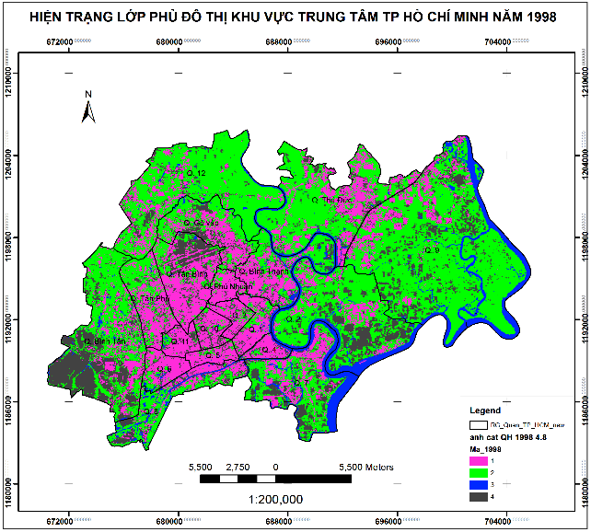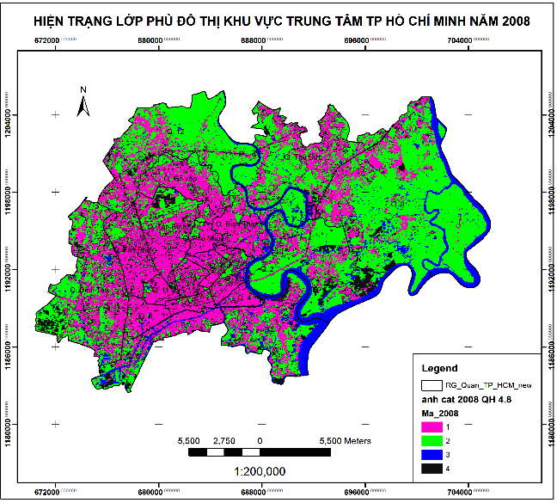
(b)
(a)
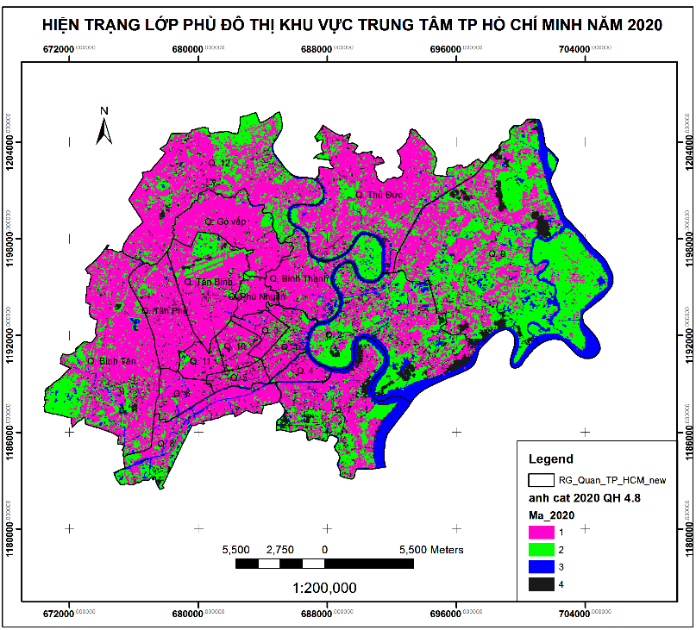
(c)
Hình 4: Hiện trạng lớp phủ đô thị khu vực trung tâm TP Hồ Chí Minh năm 1998 (a), 2008 (b), 2020 (c)
Trong đó: 1 – Bề mặt không thấm; 2 - Thực vật; 3 - Mặt nước; 4 - Đất trống
Các bản đồ phân bố không gian lớp phủ đô thị (Hình 4a, b, c) cho thấy trong vòng 22 năm từ năm 1998 đến năm 2020, các quận trung tâm TPHCM mở rộng và phát triển đất đô thị mạnh theo hướng lan tỏa từ khu vực trung tâm và tập trung ở khu vực phía Bắc, Đông Bắc, Tây Bắc và phía Tây, Tây Nam của thành phố. Số liệu trong bảng 2 cho thấy, diện tích đất đô thị khu vực 19 quận trung tâm TP Hồ Chí Minh tính đến năm 2020 chiếm tỷ lệ 54.02%, hơn một nửa diện tích toàn khu vực là nhà ở, đường xá giao thông,… khu vực bê tông hóa.
Tốc độ tăng trưởng diện tích không gian đô thị theo thời gian như trên bảng 3 với các giai đoạn tăng trưởng khác nhau theo chu kỳ của ảnh vệ tinh quan sát. Trong đó giai đoạn 1998-2008 có tốc độ tăng trưởng là + 673,12 ha/năm, chứng tỏ giai đoạn này có sự bùng nổ đô thị hoá đáng kể về mặt tăng trưởng diện tích đất xây dựng trong vòng 10 năm. Bảng 3 cũng cho thấy giai đoạn 2008-2020 có tốc độ tăng trưởng là + 620,575 ha/năm trong vòng 12 năm cuối của giai đoạn 1998-2020. Nhận xét chung về tốc độ tăng trưởng thì khá đồng đều trong khu vực nghiên cứu.
Theo tính toán thống kê cho từng năm trong khu vực nghiên cứu từ kết quả phân loại ảnh từ bảng 2, hình 5 và hình 6, tháng 3 năm 1998 diện tích bề mặt lớp phủ không thấm mới chỉ chiếm 25.33 %, tương ứng với diện tích là 12.528,1 ha, tuy nhiên sau đúng 22 năm, đến tháng 3 năm 2020 diện tích lớp phủ này đã tăng lên gần 54%, tăng trên 200% trong hơn 20 năm. Cũng từ bảng 2 và hình 5, chúng ta thấy có sự sụt giảm đáng kể của loại hình lớp phủ thực vật, giảm từ gần 50% xuống 31% trong toàn bộ giai đoạn nghiên cứu. Loại hình lớp phủ đất trống cũng suy giảm đáng kể, giảm 9% tương ứng với giảm hơn 5000 ha trong toàn giai đoạn.
Bảng 2: Diện tích, cơ cấu lớp phủ đô thị khu vực trung tâm TP Hồ Chí Minh năm 1998, 2008 và 2020
TT |  | BM KHÔNG THẤM |  | THỰC VẬT |  | MẶT NƯỚC |  | ĐẤT TRỐNG |  | TỔNG
TT |  | Diện tích | Cơ cấu (%) | Diện tích | Cơ cấu (%) | Diện tích | Cơ cấu (%) | Diện tích | Cơ cấu (%) | Diện tích | Cơ cấu (%)
TT |  | (km²) | Cơ cấu (%) | (km²) | Cơ cấu (%) | (km²) | Cơ cấu (%) | (km²) | Cơ cấu (%) | (km²) | Cơ cấu (%)
1 | NĂM 1998 | 125,281 | 25,33 | 246,104 | 49,75 | 41,883 | 8,48 | 81,368 | 16,45 | 494,636 | 100
2 | NĂM 2008 | 192,593 | 38,94 | 188,379 | 38,08 | 48,736 | 9,85 | 64,928 | 13,13 | 494,636 | 100
3 | NĂM 2020 | 267,222 | 54,02 | 152,427 | 30,82 | 43,744 | 8,84 | 31,243 | 6,32 | 494,636 | 100

Hình 5: Diễn biến thay đổi cơ cấu lớp phủ đô thị khu vực trung tâm TP Hồ Chí Minh
trong các năm 1998, 2008, 2020

Bảng 3. Tốc độ tăng diện tích lớp phủ bề mặt không thấm mỗi năm theo chu kỳ của năm có ảnh viễn thám
TT | Giai đoạn | Số năm | Diện tích tăng  (km²) | Diện tích tăng  trung bình mỗi năm  (km²)
1 | 1998-2008 | 10 | + 67,312 | + 6,731
2 | 2008-2020 | 12 | + 74,469 | + 6,208
3 | 1998-2020 | 22 | + 141,941 | + 6,452

Hình 6: Sự gia tăng diện tích bề mặt không thấm trung tâm TP Hồ Chí Minh giai đoạn 1998-2020
Xét về phân bố không gian trên hình 4, hình 7 và hình 8, chúng ta thấy rằng năm 1998 đất đô thị tập trung trong khu vực lõi trung tâm, tập trung phần lớn tại các quận 1, quận 3, quận 4, quận 5, quận 6, quận Phú Nhuận, quận Tân Bình và quận Tân Phú. Sau 10 năm phát triển kinh tế - xã hội và mở rộng đô thị, các quận có đất xây dựng chiếm phần lớn được lan tỏa dần từ khu vực 8 quận lõi trung tâm kể trên ra các quận 7, quận 8, quận Gò Vấp, quận Thủ Đức và quận Bình Tân. Quá trình mở rộng đô thị khu vực nghiên cứu chủ yếu diễn ra ở các quận nằm phía Bắc, phía Tây và phía Nam của khu vực nghiên cứu. Trong khi đó năm 2020, chúng ta có thể thấy quá trình đô thị hóa đã xảy ra toàn diện, mạnh mẽ tại các quận còn lại. bao gồm: quận 2, quận 12, quận 9, quá trình này diễn ra chủ yếu tại khu vực phía Đông và phía Bắc của khu vực nghiên cứu.
Xu hướng tập trung dân cư ở các quận nội thành trung tâm (8 quận) đang giảm dần. Ngược lại, song hành với quá trình đô thị hóa TPHCM là quá trình phân bố lại dân cư với những dòng dịch chuyển dân cư từ các quận nội thành ra các quận mới với số dân tăng nhanh ở các quận nội thành mới (5 quận) và các quận mới phát triển (6 quận). Điều này đòi hỏi phải tập trung đầu tư quy hoạch tài nguyên, hạ tầng cơ sở cho các quận mới và vùng ven ngoại thành, hình thành các đô thị mới, xây dựng các công trình hạ tầng kỹ thuật đô thị thu hút dân cư. Trong một tương lai không xa, những khu vực này có một tác động rất lớn đến phát triển đô thị của thành phố Hồ Chí Minh.

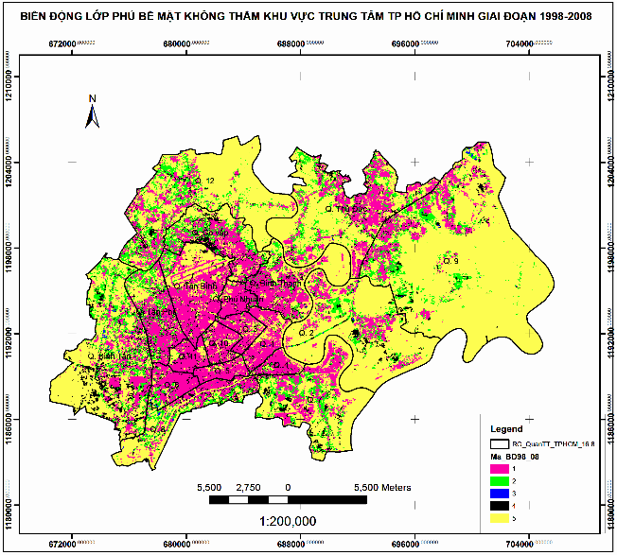
Hình 7: Quá trình mở rộng đô thị khu vực trung tâm TP Hồ Chí Minh giai đoạn 1998-2008
Trong đó: 1- khu vực đô thị cũ năm 1998; 2- khu vực đô thị năm 2008 được chuyển đổi từ lớp phủ thực vật; 3- khu vực đô thị năm 2008 được chuyển đổi từ lớp phủ mặt nước; 4- khu vực đô thị năm 2008 được chuyển đổi từ lớp phủ đất trống; 5- các loại đất khác
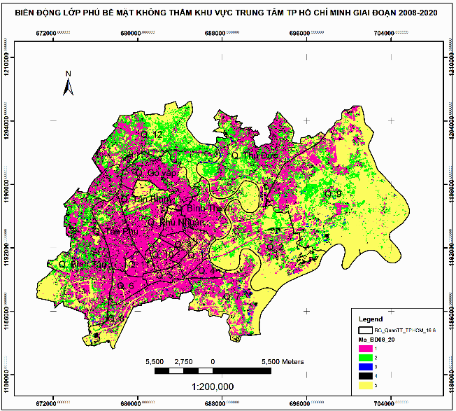
Hình 8: Quá trình mở rộng đô thị khu vực trung tâm TP Hồ Chí Minh giai đoạn 2008-2020 Trong đó: 1- khu vực đô thị cũ năm 2008; 2- khu vực đô thị năm 2020 được chuyển đổi từ lớp phủ thực vật; 3- khu vực đô thị năm 2020 được chuyển đổi từ lớp phủ mặt nước; 4- khu vực đô thị năm 2020 được chuyển đổi từ lớp phủ đất trống; 5- các loại đất khác.
4. Kết luận
Mở rộng đô thị liên quan trực tiếp đến việc chuyển đổi mục đích sử dụng đất và các loại hình lớp phủ đô thị. Quá trình đô thị hóa nhanh luôn gây ra nhiều vấn đề về môi trường và sinh thái, các kết quả của nghiên cứu đã chỉ rõ sự mở rộng không gian đô thị khu vực các quận trung tâm thành phố và sự chuyển đổi của lớp phủ đô thị, đặc biệt lớp phủ thực vật sang đất xây dựng tại khu vực trung tâm thành phố Hồ Chí Minh trong 22 năm gần đây. Nghiên cứu này cũng đã cho thấy lớp phủ bề mặt không thấm trong khu vực đô thị là một chìa khoá để nhận dạng sự hiện hữu của đô thị trong một khu vực. Công nghệ viễn thám kết hợp các công cụ phân tích GIS giúp nhận dạng nhan chóng và chính xác sự hiện diện của đối tượng lớp đất xây dựng đô thị và thành lập bản đồ phân bố không gian lớp phủ đô thị giúp cho việc xử lý và phân tích dữ liệu nhanh chóng cả về mặt định tính và định lượng.
Phương pháp phân loại theo hướng đối tượng luôn là phương pháp được các chuyên gia viễn thám đánh giá cao về tính chính xác, ưu việt hơn với các phương pháp phân loại khác nhờ kết hợp với kiến thức chuyên gia trong quá trình phân loại. Kết quả chiết xuất lóp phủ đô thị cho cả ba năm đạt độ chính xác khá cao. Đồng thời phương pháp cũng đã đánh giá được diễn biến quá trình đô thị hoá ở TPHCM về mặt không gian và thời gian từ năm 1998 đến năm 2020 nhờ vào nguồn dữ liệu ảnh lịch sử mà thực tế không có phương pháp nào có thể thực hiện được. Sự phát triển đô thị nhanh chóng ở khu vực các quận trung tâm ở thành phố Hồ Chí Minh đã khiến ảnh hưởng nhiều đến cảnh quan môi trường và hệ sinh thái của đô thị. Kết quả của nghiên cứu này sẽ là cơ sở hữu ích để các nhà quản lý chính sách, quản lý tài nguyên môi trường có được tầm nhìn vĩ mô, tổng quát để từ đó đưa ra các chiến lược phát triển bền vững và cải thiện cuộc sống đô thị, đồng thời cũng giúp ích cho việc xem xét tác động của quá trình đô thị hoá lên sự thay đổi các quá trình nhiệt của đô thị trong xu thế biến đổi khí hậu toàn cầu với cách tiếp cận của công nghệ viễn thám hiện đại.
5. Lời cảm ơn: Tập thể tác giả xin chân thành cảm ơn sự hỗ trợ của đề tài “Ứng dụng công nghệ viễn thám và GIS nghiên cứu hiện tượng đảo nhiệt đô thị khu vực thành phố Hồ Chí Minh”, mã số T19-44.
6. Danh mục tài liệu tham khảo:
Arnold Jr, C.L. and Gibbons, C.J., 1996. Impervious surface coverage: the emergence of a key environmental indicator. Journal of the American Planning Association, 62(2), 243-258

Bauer T, Steinnocher (2001), "Per-parcel land use classification in urban areas applying a rule-based technique"
Congalton R.G, 1991. A review of assessing the accuracy of classifications of remotely sensed data, Remote Sensing and Environment, Vol. 37, pp.35-46.
Dipak R. Samal & Shirish S. Gedam, 2015. Monitoring land use changes associated with urbanization: An object-based image analysis approach. European Journal of Remote Sensing, 48:1, 85-99, DOI: 10.5721.
Gao Yan, Maathuis, Zhang Xiangmin, Vandijk (2006). Comparison of pixel-based and object-oriented image classification approaches—a case study in a coal fire area, Wuda, Inner Mongolia, China. International Journal of Remote Sensing, 27 (18), 4039–4055.
Hannes Taubenböck, 2018. Remote Sensing for the Analysis of Global Urbanization. Habilitation Thesis, Department of Geography and Geology, Julius-Maximilians University Würzburg, page 4.
https://www.usgs.gov, 2020. Landsat Surface Reflectance-Derived Spectral Indices, SAVI.
Jan Haas, 2013. Remote Sensing of Urbanization and Environmental Impacts. Licentiate Thesis, Geoinformatics Division Department of Urban Planning and Environment Royal Institute of Technology (KTH) SE-10044 Stockholm, Sweden, page 26.
Liu Yongxue, Li Manchun, Mao Liang, Xu Feifei, Huang Shuo, 2006. Review of Remotely Sensed Imagery Classification Patterns Based on Object-oriented Image Analysis. Chinese Geographical Science, 16 (3), 282–288.
Manzoor Hussain and Iram Imitiyaz, 2018. Urbanization concepts, dimensions and factors. International Journal of Recent Scientific Research, Vol. 9, Issue, 1(I), pp. 23513-23523, January, 2018. DOI: 10.24327/IJRSR.
Moh Lin Khin, Ahmed Shaker, Darko Josimovic, Wai Yeung Yan, 2015. The use of WorldView-2 satellite imagery to model urban drainagesystem with Low Impact Development (LID) techniques. Geocarto International 31(1):92-108.
Trần Thị Vân, Hoàng Thái Lan, Lê Văn Trung, 2011a. Nghiên cứu thay đổi nhiệt độ bề mặt đô thị dưới tác động của quá trình đô thị hóa ở Thành Phố Hồ Chí Minh bằng phương pháp viễn thám. Tạp chí Các Khoa học về Trái Đất 9-2011, 33(3), 347-359.
Trần Thị Vân, 2011. Ứng dụng viễn thám và gis giám sát đô thị hóa Thành phố Hồ Chí Minh thể hiện qua các mặt không thấm. Tạp chí Phát triển KH&CN, tập 14, số M1 – 2011, 65-77.
Trương Thị Hòa Bình, 2002. Nghiên cứu ứng dụng chỉ số thực vật để thành lập bản đồ phân bố một số loại rừng bằng công nghệ viễn thám. Luận án tiến sỹ chuyên ngành điều tra-quy hoạch rừng. Viện Khoa học Lâm nghiệp Việt Nam
USGS, 2017. Landsat mission, https://landsat.usgs.gov/landsat-8.

Yong Fan, Xi Zhu, Zongyi He, Shengdi Zhang, Junbo Gao, Feiyan Chen, Xiaolin Peng, and Junli Li, 2017. Urban Expansion Assessment in Huaihe River Basin, China, from 1998 to 2013 Using Remote Sensing Data. Journal of Sensors, 10 pages, https://doi.org/10.1155/2017/9281201

Detection urban expansion in Ho Chi Minh city using multi-temporal Landsat imagery from 1998 to 2020
Le Thi Thu Ha, Hanoi University of Mining and Geology

Abstract:
Urbanisation rates are uneven and are much faster in developing countries, including Vietnam. The aim of this study is to assessment of urban expansion in the Ho Chi Minh City metropolitan area from 1998 to 2020 based on Landsat multi-temporal satellite image data series.Three Landsat images, including 2 Landsat 5 TM and 1 Landsat 8 OLI, were used to construct the rule-set according to the object-oriented classification method for primary assessment. Determining the decline of vegetation cover and bare land converted to built-up land, urban spatial expansion in the 1998-2020 period with the integration by GIS. The accuracy (Kappa coefficient) of the results of classifying the current urban land cover map in the study area in 1998, 2008 and 2020 is 78.54%, 79, 02% and 86.87%, respectively. The results of this study also indicated that the area of ​​built-up land in the 19-district area of ​​Ho Chi Minh City has increased significantly from 125,281 km2 to 267,222 km2, more than doubling in 22 years. This urban expansion causes loss of productive agricultural land of districts located in the north and west of the city. Finding data is useful for decision maker to investigate and monitoring the change in land use/ landcover of Ho Chi Minh City.
Keywords: Urban expansion, multi-temporal Landsat imagery, Ho Chi Minh city.

* Tác giả liên hệ Email: lethithuha@humg.edu.vn

